知行书院文化课程讲义 2019/6/18

题外话：奇妙的世界 -------人 熊猫 袋鼠

中国地理学习：

请将中国沿海省标出：

我国东临太平洋，目前我国有9个沿海省、1个自治区、2个直辖市、2个特别行政区，共14个省级行政单位沿海。

1、山东 2、河北 3、辽宁　4、江苏　5、天津

　6、浙江 7、福建　8、上海 9、广东 10、海南

　　11、广西 12、台湾 13、香港 14、澳门

四书五经

四书：《论语》《孟子》《大学》《中庸》

五经：《诗经》《尚书》《礼记》《易经》《春秋》

《论语》名言 -------孔子

子曰：“朽木不可雕也。”_______________________

子曰：“工欲善其事，必先利其器。”______________________

子曰：“知者乐水，仁者乐山”______________________

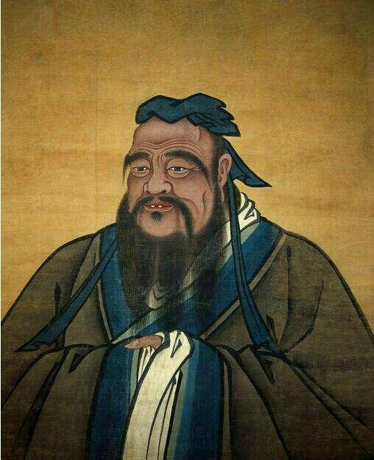

古诗学习

《六月二十七日望湖楼醉书》

宋---苏轼

黑云翻墨未遮山，白雨跳珠乱入船。

卷地风来忽吹散，望湖楼下水如天。

白话文翻译：

乌云汹涌，就如墨汁泼下，却又在天边露出一段山峦，大雨激起的水花如白珠碎石，飞溅入船。

忽然间狂风卷地而来，吹散了满天的乌云，望湖楼下水天相接，连成一片。

诗评： 这首诗写夏天西湖下阵雨时的景象，诗中抓住夏日阵雨时的特点，写出雨前，雨中，雨后不同的情景，时阴，时雨，时晴，变幻莫测，多姿多彩，景色动人。诗中写黑云，青山，白雨，蓝天，具有色彩美，且运用比喻新颖，形象。全诗描写生动逼真，使读者有身临其境的感觉。

趣味汉字：粜tiào --- 籴dí

又双叒叕读音为：yòu shuāng ruò zhuó

成语学习：瓜分天下 自食其力 助人为乐

汉字书写大练习：

夏-------__________

商------____________

周------_______________

秦------_____________

汉------_____________

三国-------__________________________

魏---------_____________

晋---------__________________________

南北朝-----_________

隋-------_____________

唐------______________

宋------______________

元------______________

明------______________

清------ __________

民国-------____________________

新中国------_______________

中国历史年表：_________________________________________

_______________________________________________________

知行书院学规：_________________________________________

_______________________________________________________

《西游记》是明朝吴承恩所作。故事从孙悟空出世，大闹天宫，写到孙悟空、猪八戒、沙僧保护师父唐僧去西天取经，一路历尽艰辛，降妖伏魔，扶善除恶，经过九九八十一难，终于取回真经，修成正果。该书是中国古典文学中的杰出代表，与《水浒传》，《三国演义》，《红楼梦》并称为四大名著。

___________________________________________________________________________________________________________________________________________________________________________________________________________________________________________________________________________________。

初级：《西游记》，第七章《师徒降服白龙马》

高级：《古文观止》，《岳阳楼记》